CONTRACT DE SPONSORIZARE
Nr....., din data de............

I. PĂRȚILE CONTRACTANTE
1.1. SC...............................................................SRL, cu sediul în .........................................., str................................................................................. , nr.............., bl. ........., sc............, ap. ..............., tel: ....................., email ..................................................., având cod fiscal nr. ...................................., înregistrată la Registrul Comerţului sub nr. ..............................., cont IBAN nr. ............................................................, deschis la Banca ................................................., reprezentată prin ............................................................ – Administrator, în calitate de SPONSOR, pe de o parte,
și
1.2. “ASOCIAȚIA LUI BOB”, persoană juridică română, autorizată să funcționeze prin Sentința civilă nr. 11466/2023 din 09.10.2023, pronunțată de Judecătoria Municipiului Cluj-Napoca, înscrisă în Registrul Asociațiilor și Fundațiilor la poziția nr.175/2023, cu sediul în Cluj-Napoca, str. Călugăreni nr. 6, ap.1, CIF: 49211752, cont bancar nr. RO93BTRLRONCRT0677484201, deschis la Banca Transilvania, reprezentată de RĂDULESCU BOGDAN în calitate de Președinte, în calitate de BENEFICIAR
au convenit sa incheie prezentul contract de sponsorizare, cu respectarea urmatoarelor clauze:
II. OBIECTUL CONTRACTULUI
2.1. Obiectul contractului îl costituie sprijinirea proiectelor de educație desfășurate de către Asociația lui Bob.
2.2. Sprijinul financiar pe care SPONSORUL îl acordă BENEFICIARULUI este în valoare de ...................... lei, plătibili prin virament bancar.
III. OBLIGATIILE PARTILOR
3.1 Sumele care fac obiectul sponsorizarii se vor plati de catre sponsor in contul beneficiarului, RO93BTRLRONCRT0677484201, Banca Transilvania, pana la data de …………….., conform prezentului contract.
3.2 Sponsorul poate aduce la cunoștința publicului pe site-ul propriu și alte mijloace de comunicare media, actul de sponsorizare realizat către “Asociația lui Bob”.
3.3 Sponsorul se obligă să achite Beneficiarului sumele prevăzute în art. II al prezentului contract, în termenele prevazute in art. II, aceste sume urmând a fi exclusiv folosite pentru îndeplinirea activității precizate la articolul II.
3.4 Sponsorul se obliga să nu direcționeze, în mod direct sau indirect, activitatea beneficiarului.
3.5 Sponsorul garantează Beneficiarului că are deplină putere si autoritate de a încheia Contractul și de a îndeplini și executa acest Contract și obligațiile ce îi revin în conformitate cu dispozițiile prezentului Contract și normele legale aplicabile.
3.6 Suma de bani oferită cu titlu de sponsorizare nu va încălca dreptul Sponsorului de a verifica modul în care se folosesc banii, astfel încât să se asigure respectarea clauzelor prezentului contract.
IV. DURATA CONTRACTULUI
4.1. Prezentul contract de sponsorizare intră în vigoare la data de ....................... și este valabil până la executarea integrală a obligațiilor asumate în cadrul campaniei derulate de către Sponsor.
V. INCETAREA CONTRACTULUI
5.1. Prezentul contract încetează de plin drept, fără a mai fi necesară intervenția unui tribunal arbitral sau a instanței judecătorești, în cazul în care una dintre părți:
- nu își execută una dintre obligațiile esențiale enumerate la pct. III, din prezentul contract;
- este declarată în stare de incapacitate de plăți sau a fost declanșată procedura de lichidare (faliment) înainte de începerea executării prezentului contract;
- cesionează drepturile și obligațiile sale prevăzute de prezentul contract fără acordul celeilalte părți;
- își încalcă vreuna dintre obligațiile sale, după ce a fost avertizată, printr-o notificare scrisă, de către cealaltă parte, ca o nouă nerespectare a acestora va duce la rezoluțiunea/rezilierea prezentului contract.
5.2. Rezilierea contractului se notifică într-un termen de 5 zile calendaristice, termen calculat de la momentul identificării uneia din cauzele de încetare, conform art. 5.1.
5.3. Rezilierea prezentului contract nu va avea nici un efect asupra obligațiilor deja scadente între părțile contractante.
VI. FORȚA MAJORĂ
6.1. Niciuna dintre părțile contractante nu răspunde de neexecutarea la termen sau/și de executarea în mod necorespunzător - total sau parțial - a oricărei obligații care îi revine în baza prezentului contract, dacă neexecutarea sau executarea necorespunzatoare a obligației respective a fost cauzată de forța majoră, așa cum este definită de lege.
6.2. Partea care invocă forța majoră este obligată să notifice celeilalte părți, în termen de 3 zile producerea evenimentului și să ia toate măsurile posibile în vederea limitării consecințelor lui.
6.3. Dacă în termen de 3 zile de la producere, evenimentul respectiv nu încetează, părțile au dreptul să-și notifice încetarea de plin drept a prezentului contract fără ca vreuna dintre ele să pretindă daune-interese.
VII. LITIGII
7.1. Părțile au convenit ca toate neînțelegerile privind validitatea prezentului contract sau rezultate din interpretarea, executarea sau încetarea acestuia să fie rezolvate pe cale amiabilă de reprezentanții lor.
7.2. În cazul în care nu este posibilă rezolvarea litigiilor pe cale amiabilă, părțile se vor adresa instanțelor judecătorești competente de la sediul sponsorului.

VIII. CLAUZA DE ANTICORUPȚIE
8.1. Partea contractantă declară că a luat la cunoștință obligația “Asociației lui Bob” de a respecta regulile privind conduita etică în afaceri precum și legile anticorupție, părțile considerând că respectarea acestor reguli constituie un element vital al relației lor contractuale.
8.2. Părțile declară că, potrivit regulilor de conduită etică în afaceri, decizia de afaceri stipulată în contract precum și termenii și condițiile acestuia au avut la bază considerente obiective. Părțile consideră esențială încheierea contractului exclusiv pe baze comerciale.
8.3. Partea contractantă acceptă faptul că încălcarea legilor anticorupție în legătura cu prezentul contract poate duce la rezilierea acestuia cu efect imediat și că acest fapt atrage măsurile corective de rigoare.
IX. LEGEA APLICABILĂ
Prezentul contract va fi guvernat și interpretat în conformitate cu legea română. Dispozițiile sale se completează cu cele ale Legii 32/1994 privind sponsorizarea (inclusiv instrucțiunile sale de aplicare), cu modificările și republicările ulterioare.
X. CLAUZE FINALE
10.1. Părțile nu pot utiliza, exploata sau dezvălui niciuna dintre datele personale la care are acces pentru niciun alt scop decât cel care derivă din contract, sau pentru interesele sau beneficiile sale sau ale terţilor.
10.2. Modificarea prezentului contract se face numai prin act adițional încheiat între părțile contractante.
10.3. Prezentul contract reprezintă voința părților și înlătură orice altă înțelegere verbală dintre acestea, anterioară sau ulterioară încheierii lui.
10.5. Prezentul contract a fost încheiat într-un numar de 2 exemplare, câte unul pentru fiecare parte, astăzi ...................

SPONSOR, BENEFICIAR,
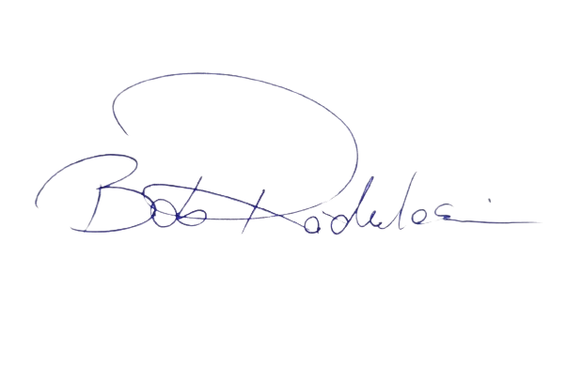
…………………… Asociația lui BOB
Presedinte,
Bogdan Radulescu

